Área: Tecnología e Informática | Grado: 9º | Periodo: 1
Ámbitos conceptuales: Vocabulario básico del Excel y práctica de fórmulas.

Responsable: Jorge Ivan Herrera Cano

Objetivo del taller: Aprender formulas básicas para el manejo de la hoja de cálculo Microsoft Excel.

Competencias: Utilizo adecuadamente herramientas informáticas de uso común para la búsqueda y procesamiento de información (hoja de cálculo)
Indicadores de logros primer período: Reconoce y aprovecha oportunidades que ofrece el uso de las Tic´s.
ACTIVIDAD

MICROSOFT EXCEL 9º

CONSULTAR.
1) QUE ES EL EXCEL Y QUE TRABAJOS PUEDO REALIZAR ?
2) QUE ES UNA CELDA ?
3) A QUE SE LE LLAMA LIBRO DE TRABAJO ?
4) CUANTAS HOJAS TIENE UN LIBRO DE TRABAJO ?
5) LA INTERSECION ENTRE UNA FILA Y UNA COLUMNA SE LLAMA ?
6) EL EXCEL SE DIVIDE POR __________ Y ___________, LAS FILAS SE REPRESENTAN POR ________ Y LAS COLUMNAS POR ____________
7) CUALES SON LAS CONDICIONES PARA SUMAR, RESTAR, MULTIPLICAR, DIVIDIR.
8) CUALES SON LOS PASOS ENTRAR AL MICROSOFT EXCEL?
9) REALIZAR EN EL EXCEL SUMAS, RESTAS, MULTIPLICACIONES, DIVISIONES.
10) CREAR LAS SIGUIENTES PLANTILLAS EN EL EXCEL USANDO LAS FORMULAS NECESARIAS.
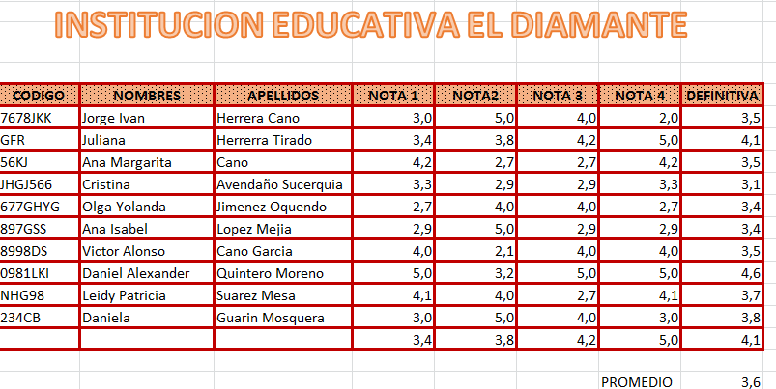

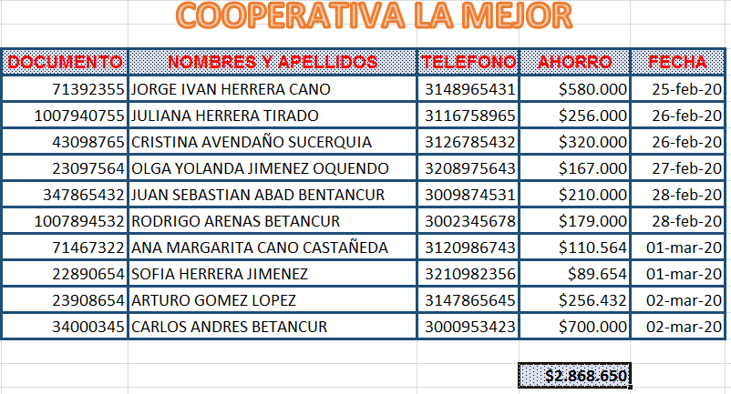
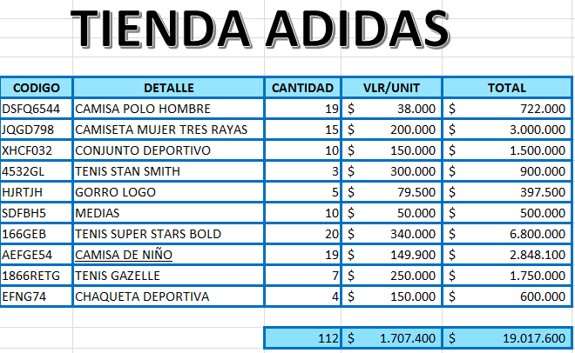
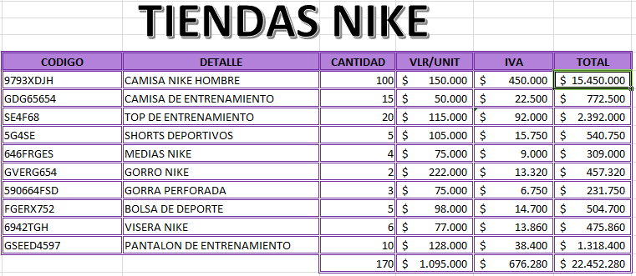
Enviar a: rodrigoarenasb1995@hotmail.com
Jorge.herrera@ieeldiamante.edu.co

